ARQUITETURA PARA NAVEGAÇÃO AUTÔNOMA UTILIZANDO DRONES

Matheus Mahnke

Prof. Dalton Solano dos Reis – Orientador

# Introdução

Todos os anos processos antes feitos por humanos são automatizados, seja em qualquer área e qualquer campo da ciência, a tecnologia vem avançando para reduzir esforços humanos. Para muitos o espanto ainda é grande e confuso, pois grande parte dessa tecnologia trouxe mudanças em nossa sociedade, tal como novos modelos de trabalho e novas profissões (CORRÊA, 2020).

Diante do crescente uso da tecnologia, um equipamento chama atenção, o drone. O drone transcende a capacidade de locomoção humana, com ele é possível acessar locais inacessíveis de forma terrestre. Por conta disso, a cada ano os drones vêm ganhando mais popularidade. Dentre as opções, os quadrotores são os mais comuns. De acordo com Lugo e Zell (2014), quadrotores são uma escolha muito popular por conta de sua robustez, mecânica simples, baixo peso e tamanho pequeno.

Os drones geralmente são equipados com diversos sensores, seja altímetro, acelerômetro, giroscópio, porém, apesar de bastante precisos em primeira instância, durante uma navegação baseada nesses sensores acontece o acúmulo de erros, aumentando o desvio ao decorrer da navegação. Sensores de ponta ajudam a solucionar esse problema, porém acabam sendo inviabilizados pelo seu alto valor comercial. Segundo Mur-artal e Tardós (2017), dentre as diferentes modalidades de sensores, as câmeras são baratas e podem fornecer informações valiosas do ambiente permitindo o reconhecimento robusto e preciso do local.

De acordo com Martins, Ramos e Mora-Camino (2018), a vantagem de se trabalhar somente com navegação baseada em Visão Computacional é que a solução é simples e tem um baixo custo. Sendo assim, a navegação baseada em câmeras é uma boa solução em muitos dos casos. Seja com a câmera apontada para baixo, permitindo detectar a velocidade horizontal ou até mesmo marcadores. Ou com a câmera frontal, sendo possível utilizar técnicas de processamento de imagem para se auto localizar no espaço ou detectar e desviar de obstáculos.

Entretanto, ao se utilizar técnicas de processamento de imagem em tempo real, o drone se torna dependente? da conexão com um equipamento capaz de fazer esse processamento. Segundo Lugo e Zell (2014), a comunicação por meio de uma rede sem fio limita a distância de trabalho do sistema e introduz um atraso entre as informações de dados dos sensores e comandos de controle. Em contrapartida, novos modelos de microcomputadores possuem essa capacidade de processamento, sendo portátil podendo ser levado abordo do drone, independente de conexão.

O drone pode executar um plano de voo, seja controlado manualmente, com uma rota fixa baseada em sensores ou mesmo baseado em reconhecimento de imagem. Contudo, nesses casos, ainda é necessário a ação humana na criação das rotas. De acordo com Corrêa (2020), para voar autonomamente para uma determinada coordenada geográfica, é necessário um dispositivo receptor de sistemas que fornecem posicionamento geográfico espacial. Nesse contexto, o *Global Positioning System* (GPS) é uma importante ferramenta para a navegação autônoma. Com ele é possível determinar o destino e definir planos de voo em ambientes não conhecidos previamente, aumentando sua aplicabilidade comercial.

Diante disso, este trabalho propõe uma arquitetura de navegação autônoma baseada em GPS, aliado aos sensores e imagens de câmera para o reconhecimento e desviando de obstáculos em voo, com processamento abordo resultando em uma navegação totalmente autônoma.

## OBJETIVOS

O objetivo deste trabalho é propor uma arquitetura de navegação autônoma de drones baseada em GPS e Visão Computacional.

Os objetivos específicos são:

1. detectar e desviar de obstáculos visíveis pela câmera;
2. possuir um plano de voo baseado em GPS;
3. identificar marcadores para pouso;
4. possuir um sistema de estabilização;
5. definir a arquitetura para a navegação independente de servidor.

# trabalhos correlatos

A seguir são apresentados três trabalhos correlatos. Na seção 2.1 será abordado o trabalho Mur-artal e Tardós (2017), que descreve um método de estabilização baseado em câmera. Na seção 2.2 será descrito o trabalho de Corrêa (2020), que consiste em um sistema de navegação autônoma de drone baseando-se em GPS. Por fim, na seção 2.3 é apresentado o trabalho de Martins, Ramos e Mora-Camino (2018), o qual utiliza técnicas de processamento de imagem para reconhecimento e desvio de obstáculos em voo.

## oRB-SLAM2: an Open-Source SLAM System for Monocular, Stereo and RGB-D Cameras

O trabalho de Mur-artal e Tardós (2017) propõe um sistema *Simultaneous Localization and Mapping* (SLAM) *open-source* para câmeras monoculares, estéreo e *Red, Green, Blue and Depth* (RGB-D) incluindo funcionalidades de fechamento de *loop* e relocalização. Seu código foi publicado no intuito de disponibilizar uma solução SLAM pronto para uso. Técnicas de SLAM criam um mapa de um ambiente desconhecido e localiza o sensor no mapa em tempo real. A Figura 1 mostra um mapa gerado pelo ORB-SLAM2 com uma câmera estéreo, com vários fechamentos de *loop*.

Figura 1 – Trajetória e reconstrução esparsa de um sistema estéreo em um ambiente urbano com muitos fechamentos de *loop*

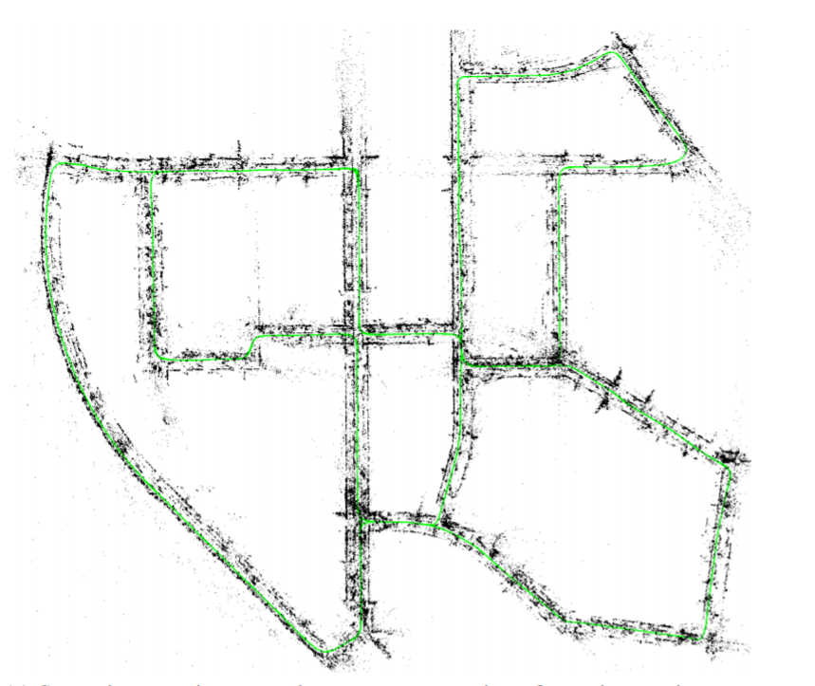

Fonte: Mur-artal e Tardós (2017).

O reconhecimento de lugar é a chave do SLAM para relocalizar a câmera após perder o acompanhamento, seja por movimentos bruscos, oclusão da câmera ou reinicialização do sistema. Então o sistema mantém um grafo de convisibilidade que liga outros *keyframes* observando os pontos comuns e uma árvore de caminhamento mínimo conectando todos os pontos. Essas estruturas permitem que o rastreamento e mapeamento operem localmente.

Para os sistemas Monocular e Estéreo foi utilizado um *Bundle Adjustmen*t (BA). Para otimizar a orientação da câmera no rastreamento (*motion-only* BA). Para otimizar pontos de mapeamento e janela de *keyframes* local (local BA). E para otimizar todos os *keyframes* e pontos após o fechamento de *loop* (full BA).

Para testar o ORB-SLAM2, foi comparado com outros sistemas SLAM mais atuais, utilizando 3 diferentes conjuntos de dados. O conjunto de dados KITTI contém sequencias de imagens estéreo gravadas de um carro em ambientes de rodovias, com vários *loops*. Já o conjunto de dados EuRoC contém sequencias de imagens estéreo gravadas de um *Micro Aerial Vehicle* (MAV), voando entre diferentes cômodos em um ambiente industrial. E o conjunto de dados TUM RGB-D contém sequencias de Sensores RGB-D em diferentes categorias, usados para testar o sistema SLAM sob diferentes texturas, iluminações e estruturas.

As comparações mostraram que o ORB-SLAM2 atingiu acurácia maior em comparação aos outros sistemas SLAM mais atuais. No teste com o KITTI se tornou a melhor solução SLAM, atingindo zero desvio de localização em áreas já mapeadas. Os resultados dos testes com RGB-D demonstraram que quanto mais precisamente direcionada for a câmera, o BA performa melhor em comparação com *Iterative Closest Points* (ICP).

## DRONE AUTÔNOMO: VIGILÂNCIA AÉREA DE ESPAÇOS EXTERNOS

O trabalho de Corrêa (2020) consiste em uma arquitetura de voo autônomo aplicada no modelo Parrot AR.Drone 2.0, com navegação baseada em GPS visando aplicabilidade em vigilância de áreas externas. O drone carrega a bordo um giroscópio de 3 eixos, acelerômetro de 3 eixos, magnetômetro, sensor de pressão, altímetro ultrassônico, câmera vertical para medição da velocidade horizontal e uma câmera frontal transmitindo em tempo real para o servidor.

A arquitetura visa três diferentes dispositivos, sendo esses o drone, o servidor e o cliente (interface web). Para isso foi utilizado o Node.js, utilizando bibliotecas *Node Package Manager* (NPM) para a integração dos dispositivos em tempo real, sendo necessária a comunicação para o script de voo. Por navegar com base no GPS a arquitetura não visou uma navegabilidade precisa, utilizando apenas os sensores e recursos de odometria padrão do AR.Drone.

O uso do sistema se dá através de uma interface web, onde o usuário pode cadastrar uma rota e configurar um plano de voo para que o drone se posicione de frente a um determinado local, selecionar uma rota cadastrada, decolar o drone, executar o trajeto, retornar a base, pousar e limpar a rota. O sistema também faz o retorno automático caso identifique pouca carga na bateria.

A Figura 2 demonstra a tela de operacionalidade da arquitetura, é nela em que o usuário obtém comandos de voo, visão da câmera e informações dos sensores. Por fim, o resultado se deu na execução de três cenários de teste, executando as funções programadas. Finalizando com a margem de erro na precisão de até 6 metros.

Figura 2 – Interface web da arquitetura

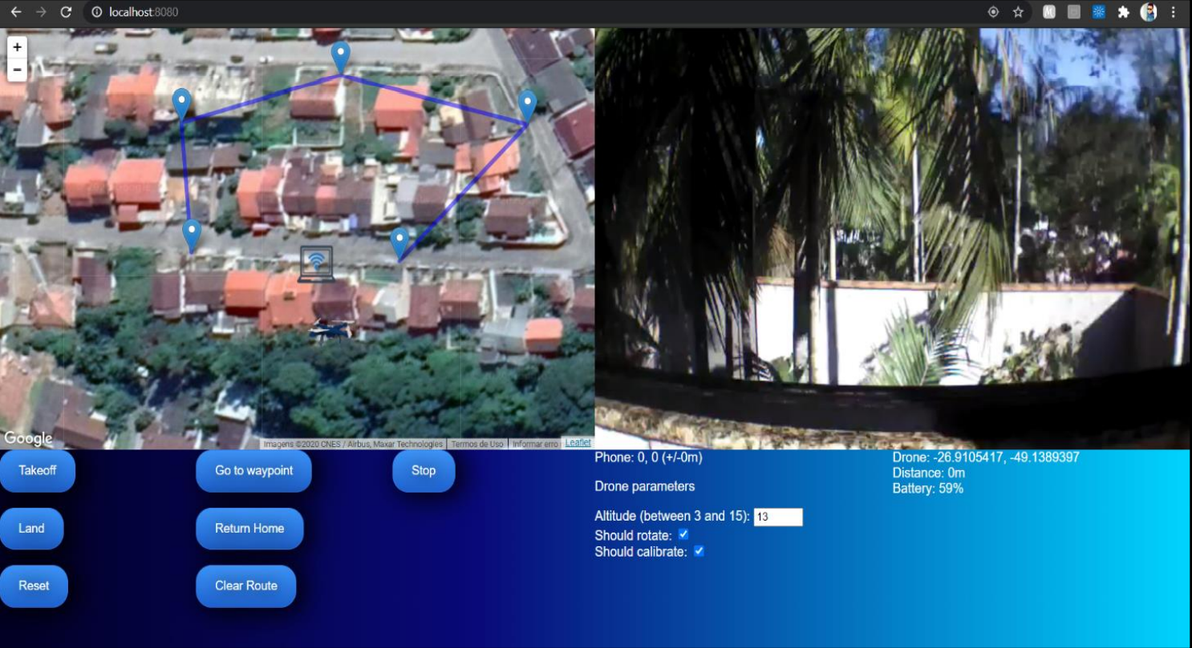

Fonte: Corrêa (2020).

## A Computer Vision Based Algorithm for Obstacle Avoidance (Outdoor Flight)

O trabalho de Martins, Ramos e Mora-Camino (2018) tem como objetivo implementar técnicas de processamento de imagem para reconhecer e desviar de obstáculos durante o voo de um *Unmanned Aerial Vehicle* (UAV) usando apenas a câmera frontal. Foi combinado *hardware* e *software* para capturar e tratar as imagens em tempo real e embarcar o algoritmo a bordo do drone.

Para a plataforma UAV, foi utilizado um quadotor usando um controlador Pixhawk. O Pixhawk é uma placa controladora de voo *open-source*, responsável pelo controle em baixo nível do quadotor. O UAV é equipado com giroscópio, acelerômetro, magnetômetro, barômetro, um microcomputador Raspberry Pi para o processamento de imagem, bem como um *software* embarcado que implementa as funções básicas de controle. Para o *software* foi usado a biblioteca gráfica OpenCV (*open-source)* e o *firmware* ROS Indigo embarcado no Raspberry Pi abordo do drone.

As técnicas de processamento de imagem consistem em: capturar a imagem, aplicar escala de cinza na imagem, desfocar, detectar bordas, encontrar contornos, desenhar contornos, identificar obstáculos e áreas livre e por fim repetir o processo. A Figura 3 mostra a imagem capturada e a Figura 4 mostra os filtros já aplicados com as áreas mapeadas.

Figura 3 – Foto capturada, um drone voando

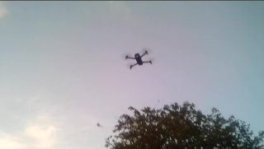

Fonte: Martins, Ramos e Mora-Camino (2018).

Figura 4 - Áreas livres

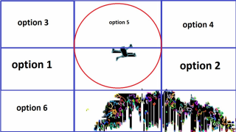

Fonte: Martins, Ramos e Mora-Camino (2018).

Nos testes em que foi submetido, o drone desviou de todos os obstáculos que encontrou em seu caminho, porém o projeto limitou-se a apenas desviar de obstáculos e não seguir um plano de voo, sendo assim, cada desvio alterando o destino do drone. O algoritmo se mostrou eficaz para evitar colisões em voos externos, mas, por se basear em uma câmera, o algoritmo se torna sensível a mudanças de iluminação.

# Proposta DO PROTÓTIPO

Nesse capítulo será apresentada a relevância do trabalho na questão prática. Será também exibido um quadro comparativo entre os trabalhos correlatos e o proposto, finalizando com a metodologia e o cronograma para o desenvolvimento do projeto.

## JUSTIFICATIVA

Conforme detalhado no Quadro 1, ambos os trabalhos implementam conceitos de navegação autônoma, porém com objetivos diferentes. O trabalho correlato de Martins, Ramos e Mora-Camino (2018) implementa uma solução independente de um sistema terrestre, não necessitando de qualquer infraestrutura para a realização do voo. Também implementa um sistema de reconhecimento e desvio com base na câmera. Em contrapartida, o trabalho de Corrêa (2020) possui um plano de voo dinâmico, baseado em GPS, sendo uma importante abordagem para aplicações comerciais. Sendo o trabalho de Mur-artal e Tardós (2017), o único dentre os correlatos, a possuir um sistema SLAM baseado em câmera, capaz de se auto localizar e reconstruir o mapa do caminho percorrido.

Quadro 1 - Comparativo dos trabalhos correlatos

|  |  |  |  |
| --- | --- | --- | --- |
| Trabalhos Correlatos  Características | Mur-artal e Tardós (2017) | Corrêa (2020) | Martins, Ramos e Mora-Camino (2018) |
| usa GPS | não | sim | não |
| navegação baseada em câmera | sim | não | sim |
| processamento a bordo | não | não | sim |
| desvio de obstáculos | não | não | sim |
| plano de voo dinâmico | não | sim | não |
| possui sistema SLAM | sim | não | não |

Fonte: elaborado pelo autor.

Através das informações citadas anteriormente, o trabalho proposto destaca-se pela combinação das técnicas citadas no Quadro 1. Constituindo um protótipo com uma arquitetura de navegação autônoma abordo, possuindo um sistema de auto localização com base em imagens de câmera, sem a necessidade de sensores caros. Sendo capaz de desviar de obstáculos com base em processamento de imagem, decolar, pousar e seguir um plano de voo baseado em GPS de forma autônoma.

Dessa forma, o trabalho deverá trazer contribuições práticas a respeito de navegação autônoma de drones e processamento de imagem em embarcados. Representando também a possibilidade do aprofundamento sobre o tema de aeronavegabilidade baseado em processamento de imagem. Expondo um protótipo, podendo ser usado como base para projetos futuros que necessitem de uma navegação autônoma com drones.

## REQUISITOS PRINCIPAIS DO PROBLEMA A SER TRABALHADO

Os Requisitos Funcionais (RFs) e os Requisitos Não Funcionais (RNFs) do protótipo são:

1. o drone deverá seguir um plano de voo baseado em GPS (RF);
2. o drone deverá possuir uma câmera frontal (RF);
3. o drone deverá possuir uma câmera apontada para baixo (RF);
4. o drone deverá possuir um sistema de estabilização com base na câmera e sensores (RF);
5. o processamento em voo deverá ser totalmente a bordo, sendo dependente apenas da conexão com GPS (RF);
6. o drone deverá desviar de objetos em voo (RF);
7. a arquitetura deverá permitir o pouso em um marcador (RF);
8. utilizar a biblioteca OpenCV para processar o reconhecimento das imagens (RNF);
9. o drone deverá possuir um Raspberry Pi para processamento de imagem abordo (RNF).

## METODOLOGIA

O trabalho será desenvolvido observando as seguintes etapas:

1. levantamento bibliográfico do hardware: pesquisar formas de levar a bordo do drone um processador capaz de realizar processamento de imagem;
2. levantamento bibliográfico da solução: pesquisar formas de realizar o processamento de imagem para estabilizar o drone, desviar de objetos e identificar marcadores;
3. elicitação dos requisitos: refinar os requisitos para atingir os objetivos de acordo com os resultados dos levantamentos bibliográficos;
4. especificação: realizar modelagem do diagrama de classes e do modelo entidade relacionamento a serem utilizados no projeto seguindo os padrões Unified Modeling Language (UML) com a ferramenta Draw.io;
5. desenvolvimento do protótipo: criar ou fazer alterações em drone existente para carregar um processador, sendo capaz de ler dados dos sensores e enviar instruções de voo;
6. definição das técnicas de processamento das imagens: definir quais técnicas de processamento de imagem utilizar para atingir os objetivos propostos, baseando-se nas técnicas levantadas nos trabalhos correlatos;
7. testes: efetuar testes de voo verificando a conformidade com os objetivos propostos.

As etapas serão realizadas nos períodos relacionados no Quadro 2.

Quadro 2 - Cronograma

|  |  |  |  |  |  |  |  |  |  |  |
| --- | --- | --- | --- | --- | --- | --- | --- | --- | --- | --- |
|  | 2021 | | | | | | | | | |
|  | ago. | | set. | | out. | | nov. | | dez. | |
| etapas / quinzenas | 1 | 2 | 1 | 2 | 1 | 2 | 1 | 2 | 1 | 2 |
| levantamento bibliográfico do *hardware* |  |  |  |  |  |  |  |  |  |  |
| levantamento bibliográfico da solução |  |  |  |  |  |  |  |  |  |  |
| elicitação dos requisitos |  |  |  |  |  |  |  |  |  |  |
| especificação |  |  |  |  |  |  |  |  |  |  |
| desenvolvimento do protótipo |  |  |  |  |  |  |  |  |  |  |
| definição das técnicas de processamento das imagens |  |  |  |  |  |  |  |  |  |  |
| testes |  |  |  |  |  |  |  |  |  |  |

Fonte: elaborado pelo autor.

# REVISÃO BIBLIOGRÁFICA

Segundo Bonvoisin *et al*. (2017), atualmente percebe-se uma expansão na área que diz respeito a *Open Source Hardware* (OSH). Esse movimento permite que equipamentos como o Arduino ganhe popularidade. O Arduino é uma plataforma de prototipagem *open-source* baseada em hardware e softwares fáceis de usar, com ele é possível ler sensores, ligar atuadores e até trafegar dados pela internet. Além do Arduino, outra placa vem ganhando popularidade, é o caso do Raspberry Pi, uma pequena placa de computador com pinos digitais totalmente programáveis. De acordo com Maksimović *et al*. (2014), análises comparativas mostram que o Raspberry Pi tem uso bem-sucedido em aplicações de pesquisa na visão de *Internet of Things* (IoT).

O processamento de imagem inicia desde a captura dos dados, digitalização, até o reconhecimento de padrões. Segundo Marques Filho e Neto (1999), a área de processamento de imagens permite viabilizar grande número de aplicações de aprimoramento de informações pictóricas para interpretação humana, e a análise automática por computador de informações extraídas de uma cena.

Referências

BONVOISIN, Jérémy *et al*. **What is the “source” of open source hardware?**. Journal of Open Hardware, p. 18. 2017.

CORRÊA, Diego F. **DRONE AUTÔNOMO: VIGILÂNCIA AÉREA DE ESPAÇOS EXTERNOS**. 2020. 67 f. Trabalho de Conclusão de Curso (Bacharelado em Ciência da Computação) - Centro de Ciências Exatas e Naturais, Universidade Regional de Blumenau, Blumenau.

LUGO, Jacobo J.; ZELL, Andreas. **Framework for autonomous on-board navigation with the AR. Drone**. Journal of Intelligent & Robotic Systems, v. 73, n. 1, p. 401-412, 2014.

MAKSIMOVIĆ, Mirjana *et al*. **Raspberry Pi as Internet of things hardware: performances and constraints**. design issues, v. 3, n. 8, 2014.

MARTINS, Wander M.; RAMOS, C. B. Alexandre.; MORA-CAMINO, Felix. **A Computer Vision Based Algorithm for Obstacle Avoidance**. In: Information Technology-New Generations. Springer, Cham, 2018. p. 569-575.

MARQUES FILHO, Ogê; NETO, Hugo V. **Processamento digital de imagens**. Rio de Janeiro: Brasport, 1999.

MUR-ARTAL, Raul; TARDÓS, Juan D. **Orb-slam2:** An open-source slam system for monocular, stereo, and rgb-d cameras. IEEE Transactions on Robotics, v. 33, n. 5, p. 1255-1262, 2017.

ASSINATURAS

(Atenção: todas as folhas devem estar rubricadas)

Assinatura do(a) Aluno(a): _____________________________________________________

Assinatura do(a) Orientador(a): _________________________________________________

Assinatura do(a) Coorientador(a) (se houver): ______________________________________

|  |
| --- |
| Observações do orientador em relação a itens não atendidos do pré-projeto (se houver): |

FORMULÁRIO DE avaliação – PROFESSOR TCC I

Acadêmico(a): Matheus Mahnke

Avaliador(a): Andreza Sartori

|  |  |  |  |  |
| --- | --- | --- | --- | --- |
| ASPECTOS AVALIADOS1 | | atende | atende parcialmente | não atende |
| ASPECTOS TÉCNICOS | 1. INTRODUÇÃO   O tema de pesquisa está devidamente contextualizado/delimitado? | X |  |  |
| O problema está claramente formulado? | X |  |  |
| 1. OBJETIVOS   O objetivo principal está claramente definido e é passível de ser alcançado? |  | X |  |
| Os objetivos específicos são coerentes com o objetivo principal? |  |  | X |
| 1. JUSTIFICATIVA   São apresentados argumentos científicos, técnicos ou metodológicos que justificam a proposta? |  | X |  |
| São apresentadas as contribuições teóricas, práticas ou sociais que justificam a proposta? |  | X |  |
| 1. METODOLOGIA   Foram relacionadas todas as etapas necessárias para o desenvolvimento do TCC? | X |  |  |
| Os métodos, recursos e o cronograma estão devidamente apresentados? | X |  |  |
| 1. REVISÃO BIBLIOGRÁFICA (atenção para a diferença de conteúdo entre projeto e pré-projeto)   Os assuntos apresentados são suficientes e têm relação com o tema do TCC? |  | X |  |
| ASPECTOS METODOLÓGICOS | 1. LINGUAGEM USADA (redação)   O texto completo é coerente e redigido corretamente em língua portuguesa, usando linguagem formal/científica? |  |  | X |
| A exposição do assunto é ordenada (as ideias estão bem encadeadas e a linguagem utilizada é clara)? |  |  | X |
| 1. ORGANIZAÇÃO E APRESENTAÇÃO GRÁFICA DO TEXTO   A organização e apresentação dos capítulos, seções, subseções e parágrafos estão de acordo com o modelo estabelecido? | X |  |  |
| 1. ILUSTRAÇÕES (figuras, quadros, tabelas)   As ilustrações são legíveis e obedecem às normas da ABNT? |  | X |  |
| 1. REFERÊNCIAS E CITAÇÕES   As referências obedecem às normas da ABNT? | X |  |  |
| As citações obedecem às normas da ABNT? | X |  |  |
| Todos os documentos citados foram referenciados e vice-versa, isto é, as citações e referências são consistentes? | X |  |  |

PARECER – PROFESSOR DE TCC I ou COORDENADOR DE TCC

**(preencher apenas no projeto):**

|  |  |  |
| --- | --- | --- |
| O projeto de TCC será reprovado se:   * qualquer um dos itens tiver resposta NÃO ATENDE; * pelo menos **4 (quatro)** itens dos **ASPECTOS TÉCNICOS** tiverem resposta ATENDE PARCIALMENTE; ou * pelo menos **4 (quatro)** itens dos **ASPECTOS METODOLÓGICOS** tiverem resposta ATENDE PARCIALMENTE. | | |
| **PARECER**: | ( ) APROVADO | ( ) REPROVADO |

Assinatura: Data: 26/04/2021

FORMULÁRIO DE avaliação – PROFESSOR AVALIADOR

Acadêmico(a):

Avaliador(a):

|  |  |  |  |  |
| --- | --- | --- | --- | --- |
| ASPECTOS AVALIADOS1 | | atende | atende parcialmente | não atende |
| ASPECTOS TÉCNICOS | 1. INTRODUÇÃO   O tema de pesquisa está devidamente contextualizado/delimitado? |  |  |  |
| O problema está claramente formulado? |  |  |  |
| 1. OBJETIVOS   O objetivo principal está claramente definido e é passível de ser alcançado? |  |  |  |
| Os objetivos específicos são coerentes com o objetivo principal? |  |  |  |
| 1. TRABALHOS CORRELATOS   São apresentados trabalhos correlatos, bem como descritas as principais funcionalidades e os pontos fortes e fracos? |  |  |  |
| 1. JUSTIFICATIVA   Foi apresentado e discutido um quadro relacionando os trabalhos correlatos e suas principais funcionalidades com a proposta apresentada? |  |  |  |
| São apresentados argumentos científicos, técnicos ou metodológicos que justificam a proposta? |  |  |  |
| São apresentadas as contribuições teóricas, práticas ou sociais que justificam a proposta? |  |  |  |
| 1. REQUISITOS PRINCIPAIS DO PROBLEMA A SER TRABALHADO   Os requisitos funcionais e não funcionais foram claramente descritos? |  |  |  |
| 1. METODOLOGIA   Foram relacionadas todas as etapas necessárias para o desenvolvimento do TCC? |  |  |  |
| Os métodos, recursos e o cronograma estão devidamente apresentados e são compatíveis com a metodologia proposta? |  |  |  |
| 1. REVISÃO BIBLIOGRÁFICA (atenção para a diferença de conteúdo entre projeto e pré-projeto)   Os assuntos apresentados são suficientes e têm relação com o tema do TCC? |  |  |  |
| As referências contemplam adequadamente os assuntos abordados (são indicadas obras atualizadas e as mais importantes da área)? |  |  |  |
| ASPECTOS METODOLÓGICOS | 1. LINGUAGEM USADA (redação)   O texto completo é coerente e redigido corretamente em língua portuguesa, usando linguagem formal/científica? |  |  |  |
| A exposição do assunto é ordenada (as ideias estão bem encadeadas e a linguagem utilizada é clara)? |  |  |  |

PARECER – PROFESSOR AVALIADOR:

**(preencher apenas no projeto)**

|  |  |  |
| --- | --- | --- |
| O projeto de TCC ser deverá ser revisado, isto é, necessita de complementação, se:   * qualquer um dos itens tiver resposta NÃO ATENDE; * pelo menos **5 (cinco)** tiverem resposta ATENDE PARCIALMENTE. | | |
| **PARECER**: | ( ) APROVADO | ( ) REPROVADO |

Assinatura: Data: